[](http://royaume-cdi.over-blog.com/article-c-est-la-rentree-83522185.html)

 **DIMANCHE 19 OCTOBRE 2014 A PARTIR DE 12 H**

**[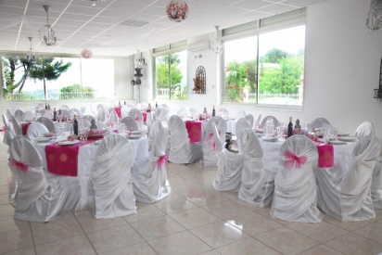](http://www.lesjardinsdelidylle.com/traiteur-mariage-sur-Peypin-10.html) Démarrons dans la bonne humeur !**

Avenue des termes à PEYPIN

MENU **ANIMATION SPECTACLE**

**Apéritif Kemias chaudes et froides**

**Vol au vent de la mer**

**Souris d’agneau et ses légumes**

**Ronde de fromages**

**Omelette Norvégienne**

**Vins et café**  PAF : 34 € adhérent 38€ non adhérent

**Inscriptions avant le 12 Octobre avec règlement. Merci**

**LE DIMANCHE 16 NOVEMBRE 2014 à 12 H**

Salle André Malraux a Roquefort la Bédoule

C:\Users\MARIE JEANNE\AppData\Local\Microsoft\Windows\Temporary Internet Files\Content.IE5\594H3S8H\MC900412848[1].wmf



APERITIF- KEMIAS VARIE

Avec

PAF : 34 € adhérent 38 € Non adhérent

Inscription impérative avant le 10 Novembre avec règlement

**[](http://www.google.fr/imgres?imgurl=http://www.lesamisdujumelage.net/mod_article28687020_1.gif&imgrefurl=http://www.lesamisdujumelage.net/reveillon%202013-2014.htm&h=215&w=296&tbnid=RjheD-rfGZfqfM:&zoom=1&docid=7JaICck6cUvd7M&hl=fr&ei=mXrwU7GqJcao0QWVqYCwCg&tbm=isch&iact=rc&uact=3&dur=537&page=1&start=0&ndsp=17&ved=0CEcQrQMwCg) REVEILLON 2014-2015 toujours plus beau**

**PLAYA DE ARO** (Costa Brava)

**DU 29 DECEMBRE 2014 au 3 JANVIER 20156 Jours 5 Nuits Pension Complète**

**HOTEL TERRASSA-HOTEL SAGOÏTA** Quelques places disponible

PARTICIPATION : Hôtel Terrassa 715€ Hôtel Sagoïta : 615 € VOYAGE ET EXCURSIONS EN AUTOCAR

**PROGRAMME DETAILLE, RENSEIGNEMENTS –INSCRIPTIONS** Téléphoner à Mr TOUBOUL